Приложение №4 к генеральному плану муниципального образования -
Окское сельское поселение Рязанского муниципального района Рязанской области применительно

к населенному пункту д. Сажнево

Графическое описание местоположения границ населенных пунктов, перечень координат характерных точек этих границ муниципального образования - Окское сельское поселение Рязанского муниципального района Рязанской области применительно к населенному пункту д. Сажнево

ОПИСАНИЕ МЕСТОПОЛОЖЕНИЯ ГРАНИЦ

Граница населенного пункта д. Сажнево

(наименование объекта местоположение границ, которого описано (далее - объект)

Раздел 1

Сведения об объекте
№ п/п | Характеристики объекта | Описание характеристик
1 | 2 | 3
1 | Местоположение объекта | Российская Федерация, Рязанская область, р-н Рязанский, с/п Окское, д Сажнево
2 | Площадь объекта ± величина погрешности определения площади (P ± Дельта P) | 340174кв.м. ± 204кв.м.
3 | Иные характеристики объекта | -

Раздел 2

Сведения о местоположении границ объекта
1. Система координат МСК-62
2. Сведения о характерных точках границ объекта
Обозначе ние характер ных точек границ | Координаты, м |  | Метод определения координат характерной точки | Средняя квадратичес кая погрешност ь положения характерной точки (Мt), м | Описание обозначения точки на местности (при наличии)
Обозначе ние характер ных точек границ | X | Y | Метод определения координат характерной точки |  | Описание обозначения точки на местности (при наличии)
1 | 2 | 3 | 4 | 5 | 6
1 | 426020,64 | 1332030,01 | Картометрический метод | 2,50 | -
2 | 425980,3 | 1332183,94 | Картометрический метод | 2,50 | -
3 | 425962,15 | 1332248,82 | Картометрический метод | 2,50 | -
4 | 425972,5 | 1332326,73 | Картометрический метод | 2,50 | -
5 | 426184,23 | 1332362,13 | Картометрический метод | 2,50 | -
6 | 426186,85 | 1332401,3 | Картометрический метод | 2,50 | -
7 | 426177,48 | 1332426,55 | Картометрический метод | 2,50 | -
8 | 426143,11 | 1332430,77 | Картометрический метод | 2,50 | -
9 | 426051,95 | 1332448,64 | Картометрический метод | 2,50 | -
10 | 425911,93 | 1332477,46 | Картометрический метод | 2,50 | -
11 | 425850,42 | 1332569,2 | Картометрический метод | 2,50 | -
12 | 425756,19 | 1332530,2 | Картометрический метод | 2,50 | -
13 | 425746,13 | 1332420,46 | Картометрический метод | 2,50 | -
14 | 425418,84 | 1332352,74 | Картометрический метод | 2,50 | -
15 | 425329,84 | 1332123,19 | Картометрический метод | 2,50 | -
16 | 425345,01 | 1332027,82 | Картометрический метод | 2,50 | -
17 | 425400,99 | 1331903,04 | Картометрический метод | 2,50 | -
18 | 425483,61 | 1331804,54 | Картометрический метод | 2,50 | -
19 | 425491,89 | 1331813,16 | Картометрический метод | 2,50 | -
20 | 425512,13 | 1331789,01 | Картометрический метод | 2,50 | -
21 | 425603,01 | 1331831,92 | Картометрический метод | 2,50 | -
22 | 425774,91 | 1331916 | Картометрический метод | 2,50 | -
23 | 425813,43 | 1331931,47 | Картометрический метод | 2,50 | -
24 | 425759,89 | 1331984,81 | Картометрический метод | 2,50 | -
25 | 425766,82 | 1331988,52 | Картометрический метод | 2,50 | -
26 | 425771,71 | 1331990,1 | Картометрический метод | 2,50 | -
27 | 425777,96 | 1331990,43 | Картометрический метод | 2,50 | -
28 | 425855,52 | 1332035,28 | Картометрический метод | 2,50 | -
29 | 425812,38 | 1332120,93 | Картометрический метод | 2,50 | -
30 | 425847,98 | 1332145,87 | Картометрический метод | 2,50 | -
31 | 425839,51 | 1332159,21 | Картометрический метод | 2,50 | -
32 | 425888,16 | 1332191,34 | Картометрический метод | 2,50 | -
33 | 425881,33 | 1332203,22 | Картометрический метод | 2,50 | -
34 | 425892,51 | 1332211,69 | Картометрический метод | 2,50 | -
35 | 425900,31 | 1332199,09 | Картометрический метод | 2,50 | -
36 | 425919,9 | 1332211,51 | Картометрический метод | 2,50 | -
37 | 425960,93 | 1332131,34 | Картометрический метод | 2,50 | -
38 | 425964,46 | 1332125,46 | Картометрический метод | 2,50 | -
39 | 425903,05 | 1332084,8 | Картометрический метод | 2,50 | -

Сведения о местоположении границ объекта
40 | 425900,95 | 1332053,65 | Картометрический метод | 2,50 | -
41 | 425899,33 | 1332050,7 | Картометрический метод | 2,50 | -
42 | 425897,62 | 1332049,15 | Картометрический метод | 2,50 | -
43 | 425874,4 | 1332037,58 | Картометрический метод | 2,50 | -
44 | 425845,66 | 1332020,38 | Картометрический метод | 2,50 | -
45 | 425785,09 | 1331982,66 | Картометрический метод | 2,50 | -
46 | 425787,71 | 1331979,56 | Картометрический метод | 2,50 | -
47 | 425783,14 | 1331975,53 | Картометрический метод | 2,50 | -
48 | 425823,55 | 1331935,53 | Картометрический метод | 2,50 | -
49 | 425868,59 | 1331953,61 | Картометрический метод | 2,50 | -
50 | 425936,46 | 1331986,94 | Картометрический метод | 2,50 | -
1 | 426020,64 | 1332030,01 | Картометрический метод | 2,50 | -
3. Сведения о характерных точках части (частей) границы объекта
Обозначе ние характер ных точек части границы | Координаты, м |  | Метод определения координат характерной точки | Средняя квадратичес кая погрешност ь положения характерной точки (Мt), м | Описание обозначения точки на местности (при наличии)
Обозначе ние характер ных точек части границы | X | Y | Метод определения координат характерной точки |  | Описание обозначения точки на местности (при наличии)
1 | 2 | 3 | 4 | 5 | 6
Часть № -
- | - | - | - | - | -

Раздел 4
План границ объекта

5 6 7
8

9
1

50 3378
2 3 4

36 10

49

48
23
22 424472567654
441420
2843
44
39
3031
29
33532343

11

13 12

21

20
19
18

14
17

16
15

Используемые условные знаки и обозначения:
Масштаб 1:6000

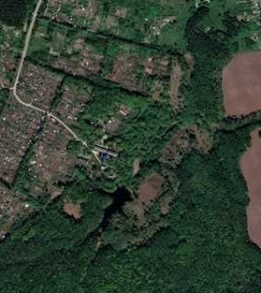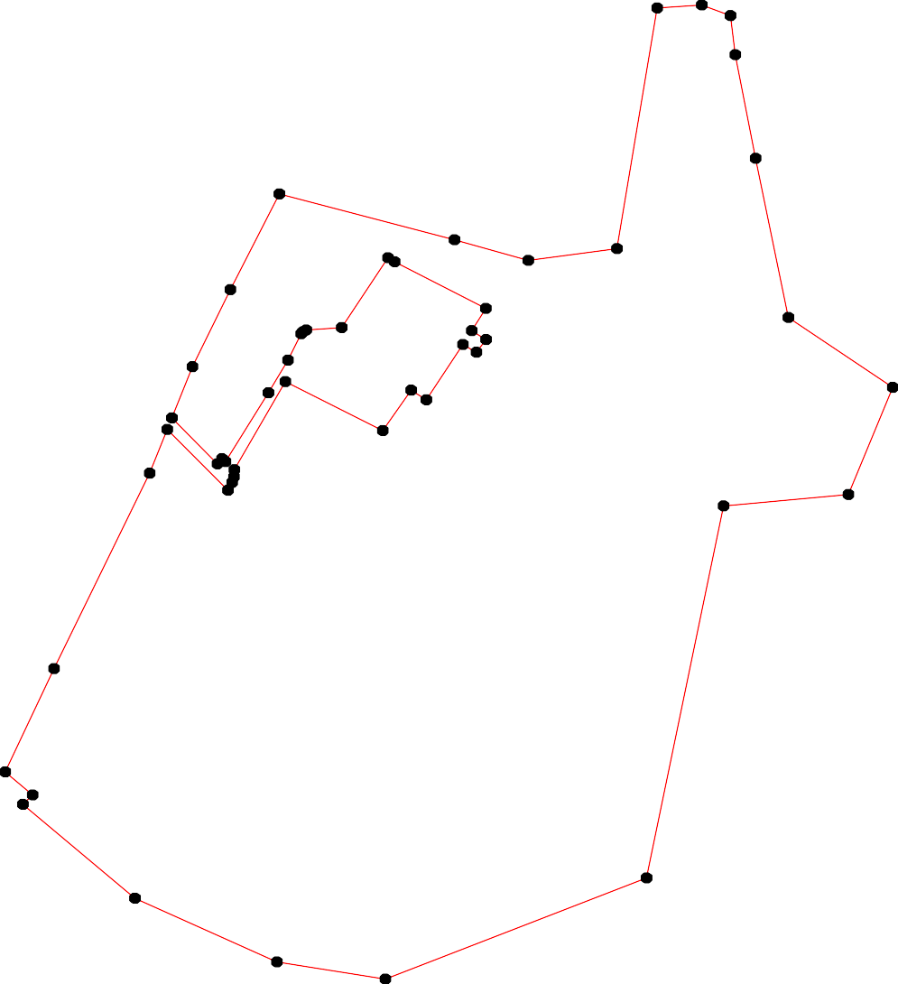1 - характерная точка контура, сведения о которой позволяют однозначно определить её на местности
- вновь образованная часть контура, сведения о которой достаточны для определения её местоположения

